**SPRINT KE – 1 Scrum Master : Felix Utama**

**Tanggal : 20 Desember 2020**

* Sprint Planning

Setelah melakukan meeting pada hari minggu jam 10:00 sampai dengan 10:10, maka ditetapkan tiga product backlog yang akan dikerjakan masing - masing anggota tim adalah sebagai berikut :

* Product backlog berupa “Sebagai presenter, saya ingin dapat memperlihatkan judul dari bahan yang akan saya bawakan (BUS), agar penonton saya mengerti bahwa saya akan menjelaskan tentang BUS” dikerjakan oleh “Felix Utama”.
* Product backlog berupa “Sebagai presenter, memperlihatkan definisi dari BUS, agar penonton dapat memahami apa itu BUS” dikerjakan oleh “Jimmy”.
* Product backlog berupa “Sebagai presenter, saya ingin dapat memperlihatkan tiga bagian dari BUS (interkoneksi BUS), agar penonton dapat memahami apa saja yang menjadi struktur dari BUS” dikerjakan oleh “Bryan Marcelino”.

Perubahan trello sesuai pembagian tugas diatas :

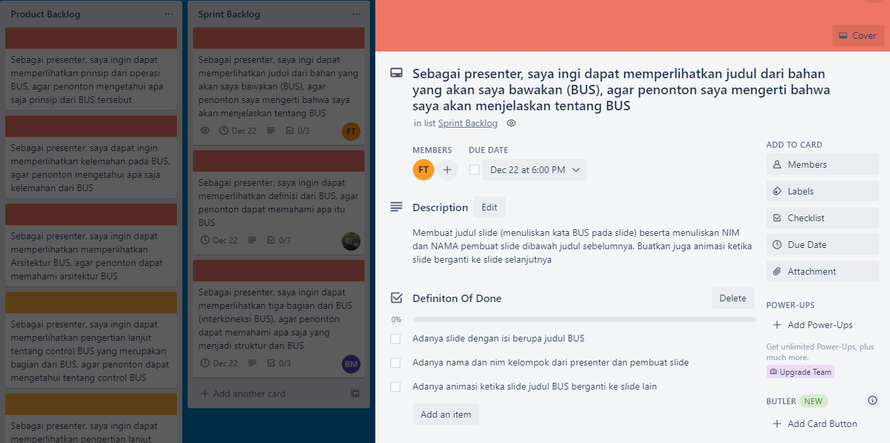

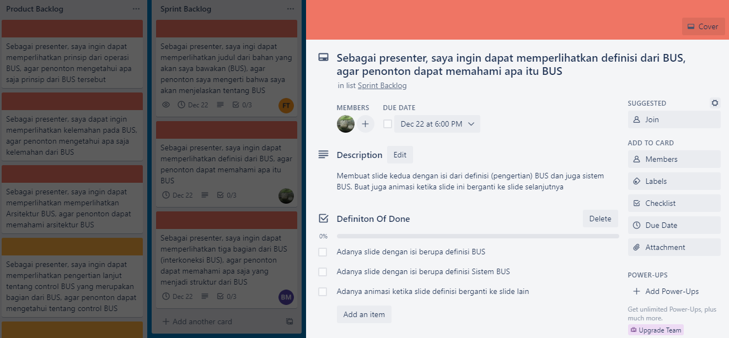

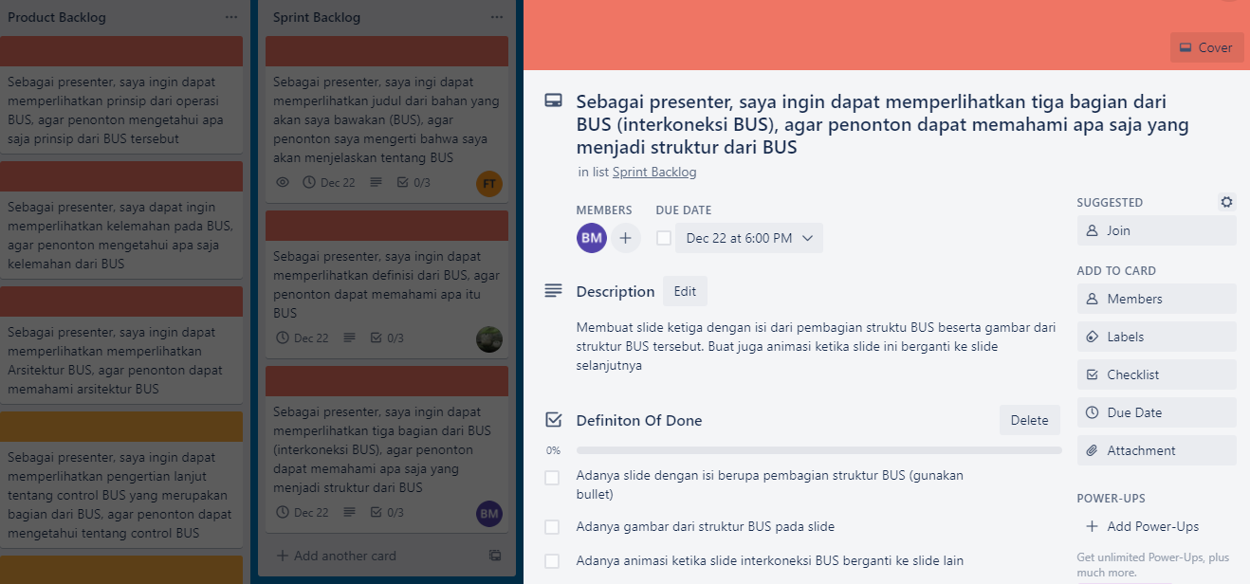

* Daily Scrum

Setelah melakukan meeting pada hari minggu jam 10:10 sampai dengan 10:15, maka didapatkan rencana pengerjaan yang akan dilakukan hari minggu ini sebagai berikut :

* Felix Utama tidak dapat mengerjakan projek pada hari minggu
* Jimmy tidak dapat mengerjakan projek pada hari minggu
* Bryan Marcelino tidak dapat mengerjakan projek pada hari minggu
* Daily Inspection

Dikarenakan semua anggota tidak dapat mengerjakan projek hari minggu ini, maka project akan dilanjutkan pada tanggal 21 Desember 2020.

**Tanggal : 21 Desember 2020**

* Daily Scrum

Setelah melakukan meeting pada hari senin jam 10:00 sampai dengan 10:10, maka didapatkan rencana pengerjaan yang akan dilakukan hari senin ini sebagai berikut :

* Felix Utama akan membuat slide pertama beserta menuliskan judul projek didalam slide dan menuliskan nama anggota kedalam slide pertama (dibawah judul).
* Jimmy akan menambahkan definisi dari BUS dan sistem BUS pada slide kedua.
* Bryan Marcelino akan menuliskan tiga poin dari ketiga jenis BUS dengan bullet pada slide ketiga dan menambahkan gambar struktur BUS pada slide keempat.
* Daily Inspection

Setelah melakukan meeting pada hari senin jam 18:00 sampai dengan 18:30, maka didapatkan hasil pengerjaan yang telah dilakukan hari senin ini sebagai berikut :

* Felix Utama telah siap mengerjakan bagian penulisan judul projek dan menuliskan nama anggota kedalam slide pertama

Bukti :

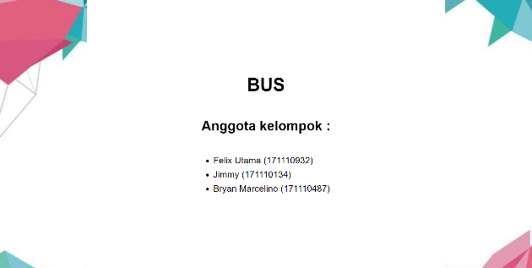

* Jimmy telah siap mengerjakan slide yang didalamnya berisikan definisi BUS dan sistem BUS.

Bukti :

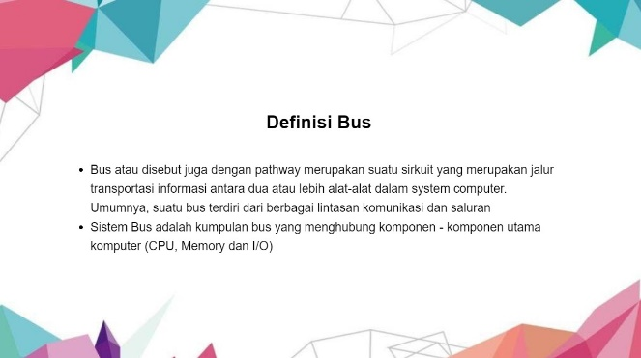

* Bryan Marcelino telah siap mengerjakan slide yang berisikan tiga poin (bullet) dari jenis BUS dan juga menambahkan slide selanjutnya yang berisikan gambar dari struktur BUS.

Bukti :

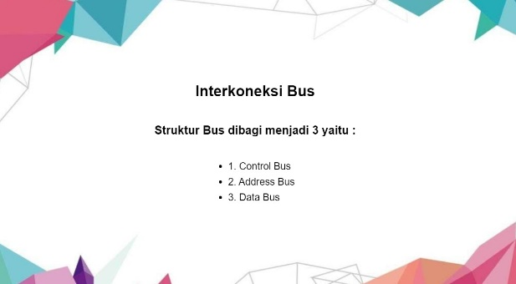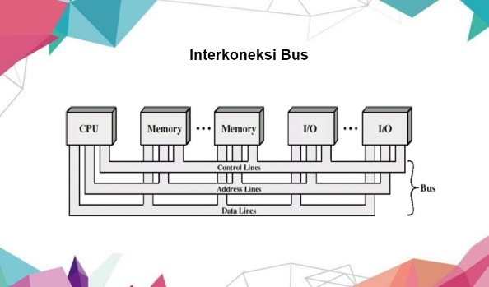

Berikut perubahan yang terjadi pada Trello :

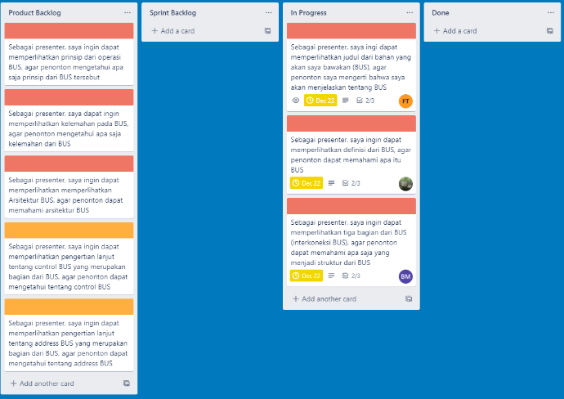

**Tanggal : 22 Desember 2020**

* Daily Scrum

Setelah melakukan meeting pada hari selasa jam 10:00 sampai dengan 10:10, maka didapatkan rencana pengerjaan yang akan dilakukan hari selesa ini sebagai berikut :

* Felix Utama akan mempercantik tulisan slide pertama dan juga mendesign tampilan-nya.
* Jimmy akan mempercantik tulisan slide definisi BUS dan juga mendesign tampilan-nya.
* Bryan Marcelino akan mempercantik tulisan slide Interkoneksi BUS dan juga mendesign tampilan-nya.
* Daily Inspection

Setelah melakukan meeting pada hari selasa jam 22:00 sampai dengan 22:30, maka didapatkan hasil pengerjaan yang telah dilakukan hari selasa ini sebagai berikut :

* Felix Utama telah siap mengedit tulisan slide pertama (judul projek) dan mendesign slide.

Bukti :

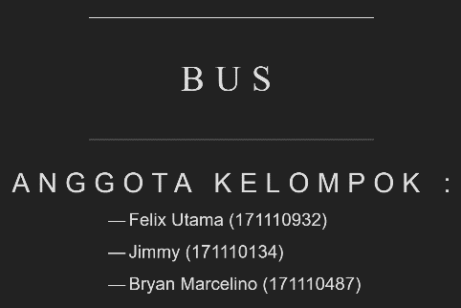

* Jimmy telah siap mengedit tulisan slide definisi BUS dan mendesign slide.

Bukti :

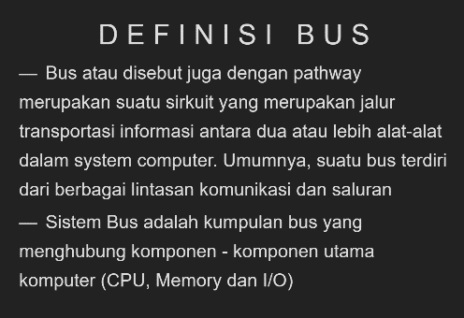

* Bryan Marcelino telah siap mengedit tulisan slide ketiga berupa interkoneksi BUS dan mendesign slide tersebut.

Bukti :

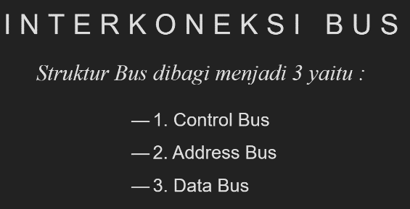 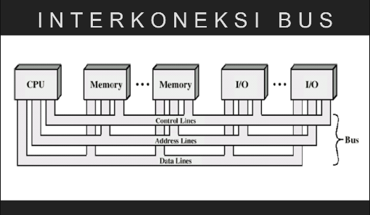

Berikut perubahan yang terjadi pada Trello :

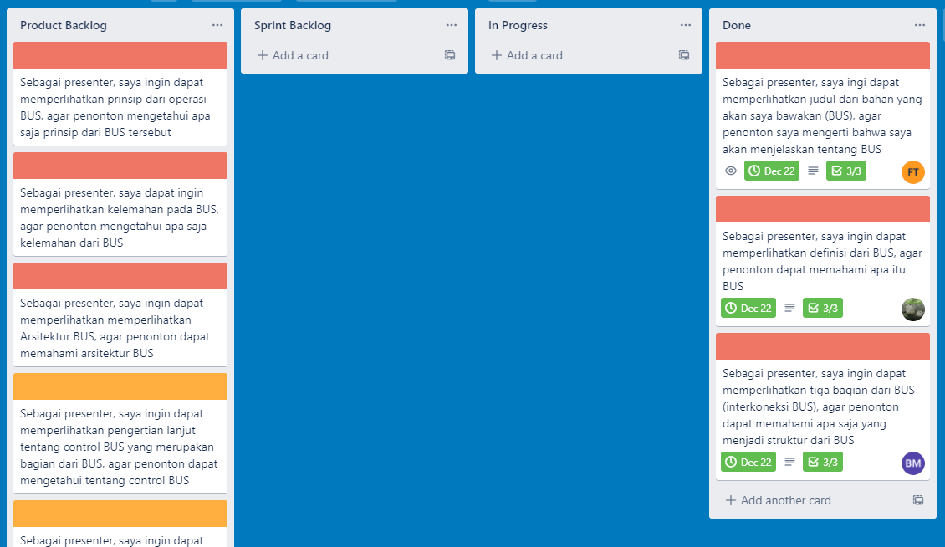

* Sprint Review

DOD yang diselesaikan oleh tim telah sesuai dengan keinginan PO. Status In-Progress telah diubah menjadi status Done pada Product Backlog List.

Post yang telah dilakukan di GIT selama sprint pertama ini :

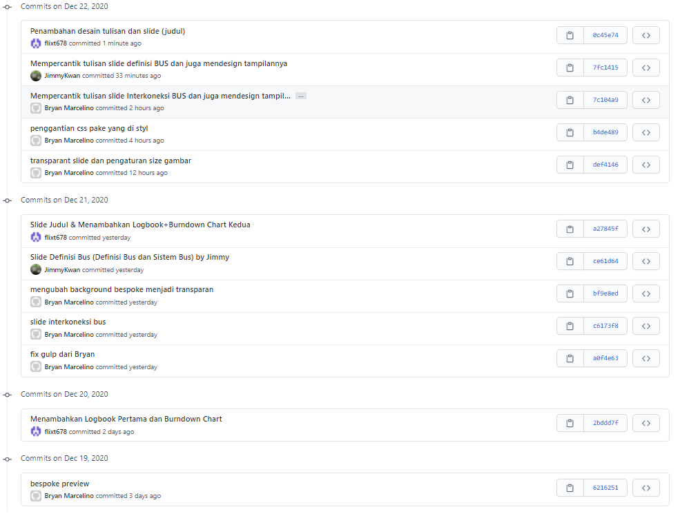

* Sprint Resprotective
* Hal yang perlu dikurangi : tidak ada
* Hal yang perlu ditambahkan : tidak ada
* Hal yang perlu ditingkatkan : tidak ada
* Hal yang perlu dipertahankan : konten dan design harus tetap sama agar slide lebih terlihat konsisten.

**SPRINT KE – 2 Scrum Master : Bryan Marcelino**

**Tanggal : 23 Desember 2020**

* Sprint Planning

Setelah melakukan meeting pada hari Rabu jam 10:10 sampai dengan 10:20, maka ditetapkan tiga product backlog yang akan dikerjakan masing - masing anggota tim adalah sebagai berikut :

* Product backlog berupa “Sebagai presenter, saya ingin dapat memperlihatkan prinsip dari operasi BUS, agar penonton mengetahui apa saja prinsip dari BUS tersebut” dikerjakan oleh “Felix Utama”.
* Product backlog berupa “Sebagai presenter, saya dapat ingin memperlihatkan kelemahan pada BUS, agar penonton mengetahui apa saja kelemahan dari BUS” dikerjakan oleh “Jimmy”.
* Product backlog berupa “Sebagai presenter, saya ingin dapat memperlihatkan memperlihatkan Arsitektur BUS, agar penonton dapat memahami arsitektur BUS” dikerjakan oleh Bryan Marcelino, Felix Utama, dan Jimmy.

Perubahan trello sesuai pembagian tugas diatas :

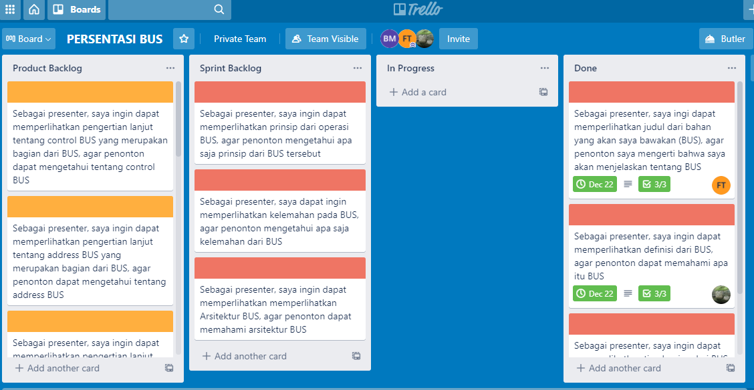

* Daily Scrum

Setelah melakukan meeting pada hari Rabu jam 10:10 sampai dengan 10:20, maka didapatkan rencana pengerjaan yang akan dilakukan hari Rabu ini sebagai berikut :

* Felix Utama akan menambahkan slide yang menjelaskan tentang prinsip operasi BUS dalam pengiriman dan penerimaan data.
* Jimmy akan menambahkan slide yang menjelaskan tentang kelemahan pada BUS beserta faktor-faktornya.
* Bryan Marcelino akan menambahkan slide yang menuliskan tentang pembagian arsitektur BUS.
* Daily Inspection

Setelah melakukan meeting pada hari Rabu jam 18:00 sampai dengan 18:10, maka didapatkan hasil pengerjaan yang telah dilakukan hari Rabu ini sebagai berikut :

* Felix Utama telah siap mengerjakan slide yang menjelaskan tentang prinsip operasi BUS.

Bukti :

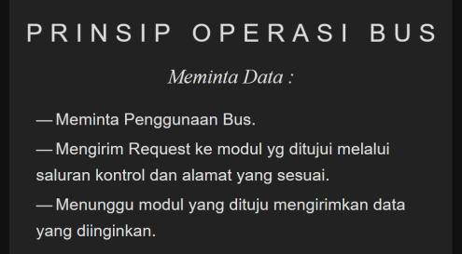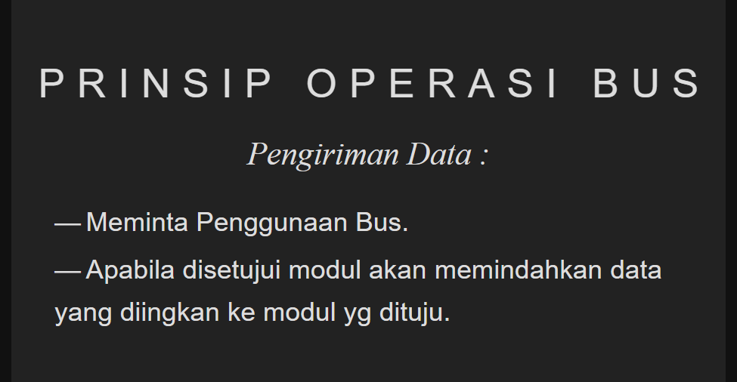

* Jimmy telah siap mengerjakan slide kelemahan pada BUS.

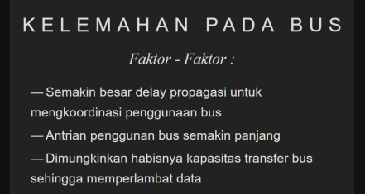Bukti :

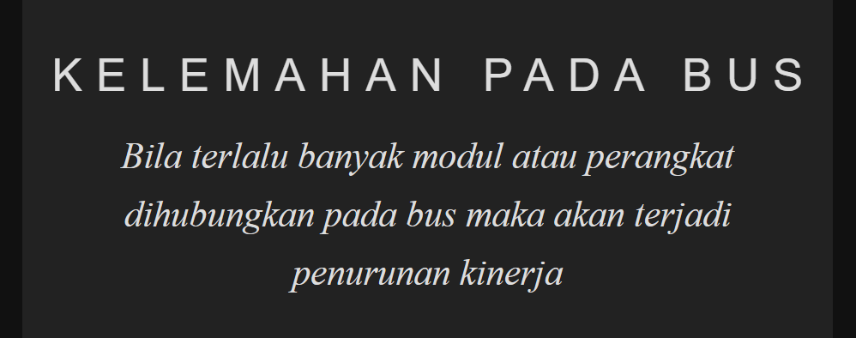

* Bryan Marcelino telah siap mengerjakan slide arsitektur BUS.

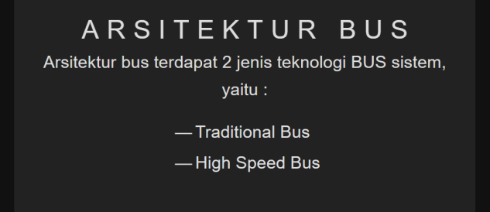Bukti :

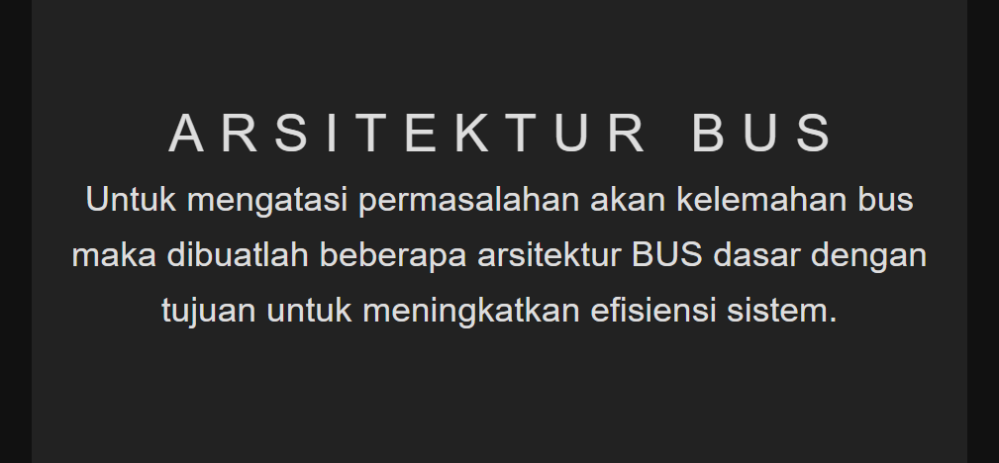

Berikut perubahan yang terjadi pada Trello :

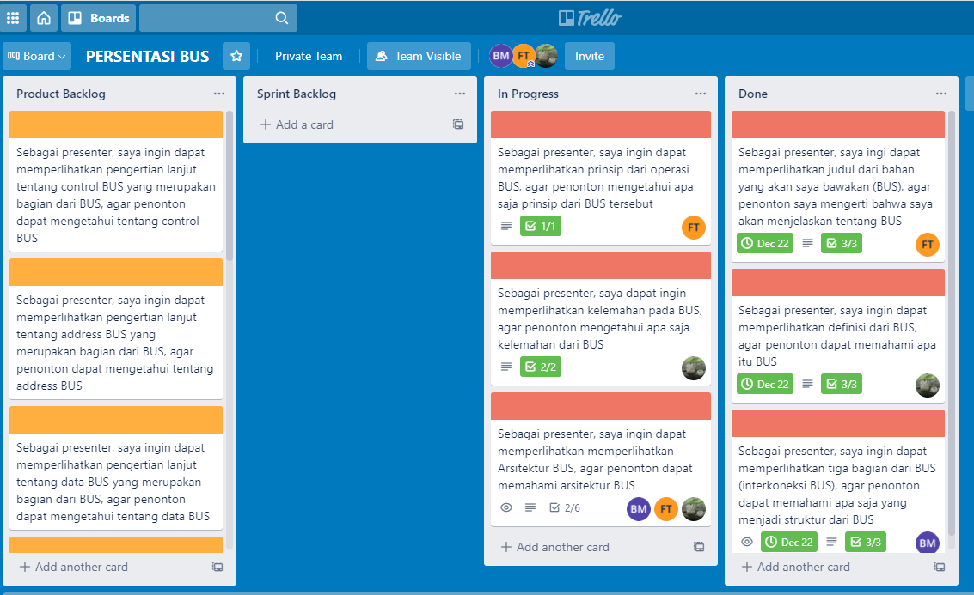

**Tanggal : 24 Desember 2020**

* Daily Scrum

Setelah melakukan meeting pada hari Kamis jam 10:00 sampai dengan 10:10, maka didapatkan rencana pengerjaan yang akan dilakukan hari Kamis ini sebagai berikut :

* Felix Utama akan mempercantik slide prinsip operasi BUS
* Jimmy akan mempercantik slide kelemahan pada BUS beserta faktor-faktornya.
* Bryan Marcelino akan mempercantik slide arsitektur BUS.
* Daily Inspection

Setelah melakukan meeting pada hari Kamis jam 18:00 sampai dengan 18:30, maka didapatkan hasil pengerjaan yang telah dilakukan hari Kamis ini sebagai berikut :

* Felix Utama telah siap mempercantik slide prinsip operasi BUS

Bukti :

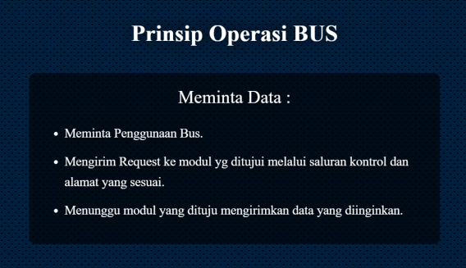 

* Jimmy telah siap mempercantik slide kelemahan pada BUS beserta faktor-faktornya.

Bukti :

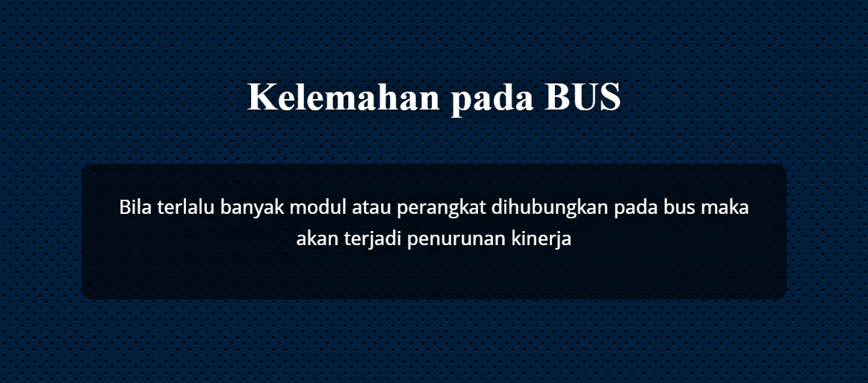 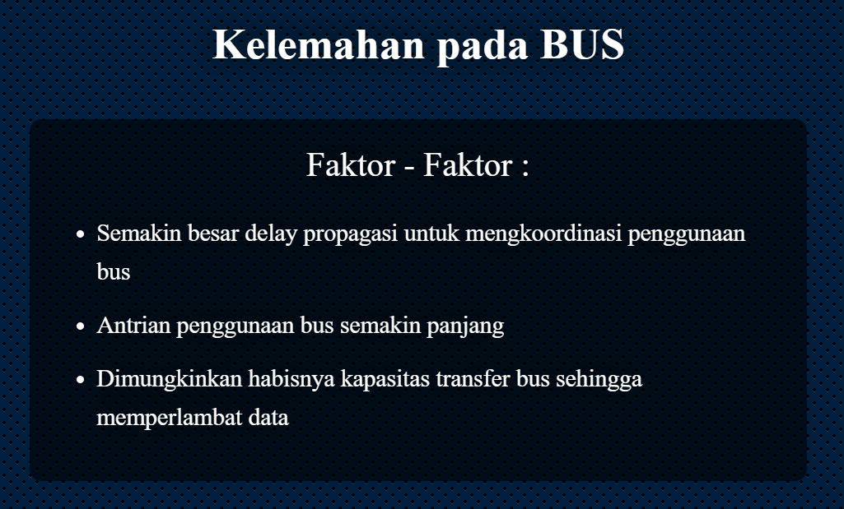

* Bryan Marcelino telah siap mempercantik slide arsitektur BUS.

Bukti :

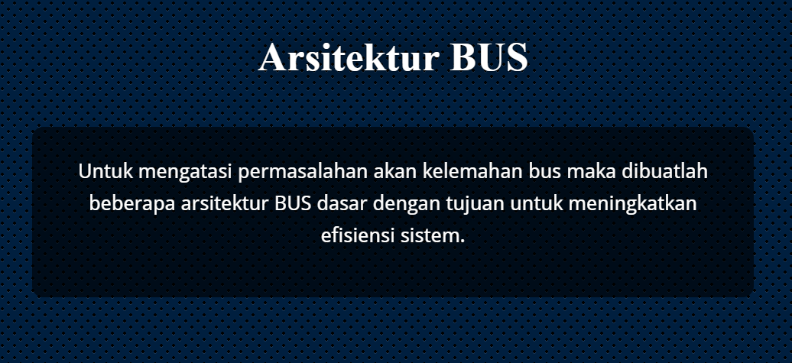 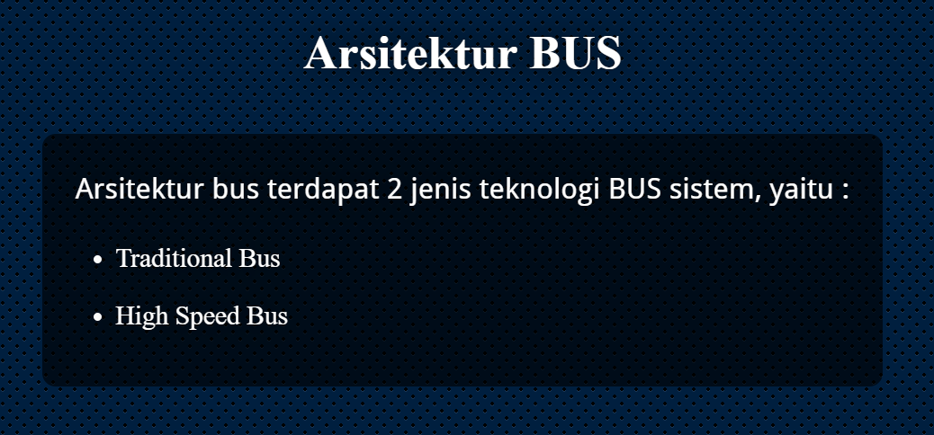

Berikut perubahan yang terjadi pada Trello :

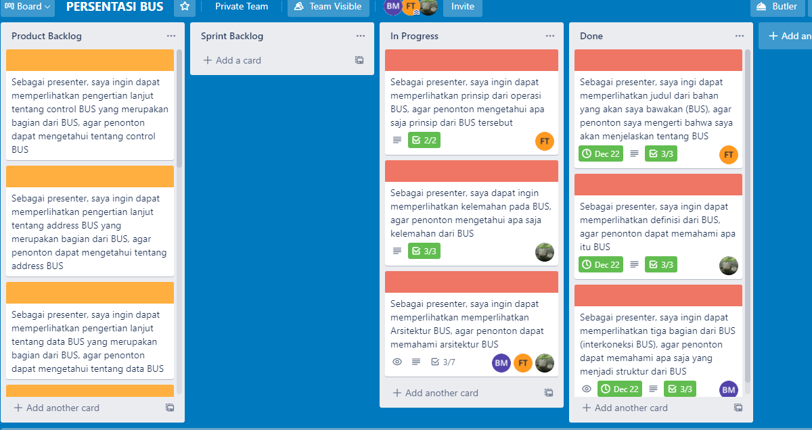

**Tanggal : 25 Desember 2020**

* Daily Scrum

Setelah melakukan meeting pada hari Jumat jam 9:00 sampai dengan 9:10, maka didapatkan rencana pengerjaan yang akan dilakukan hari Jumat ini sebagai berikut :

* Felix Utama akan menambahkan slide point-point penjelasan traditional BUS.
* Jimmy akan menambahkan slide point-point penjelasan high speed BUS.
* Bryan Marcelino akan menambahkan gambar traditional bus dan high speed bus.
* Daily Inspection

Setelah melakukan meeting pada hari Jumat jam 18:00 sampai dengan 18:10, maka didapatkan hasil pengerjaan yang telah dilakukan hari Jumat ini sebagai berikut :

* Felix Utama telah siap menambahkan slide point-point penjelasan traditional BUS.

Bukti :

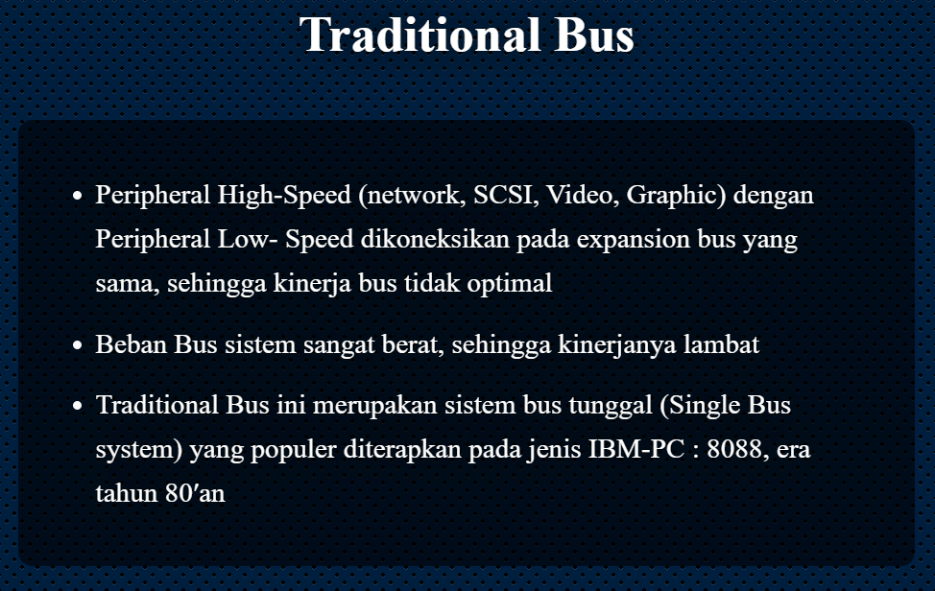

* Jimmy telah siap menambahkan slide point-point penjelasan traditional BUS.

Bukti :

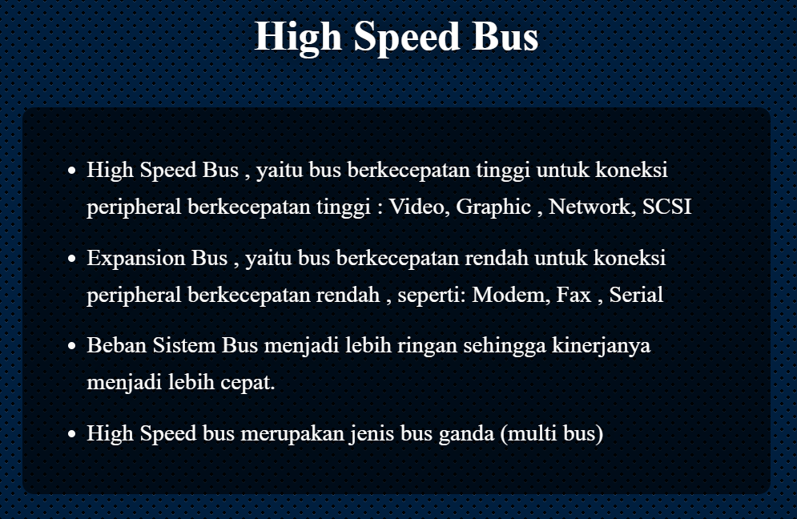

* Bryan Marcelino telah siap menambahkan gambar traditional BUS dan high speed BUS.

Bukti :

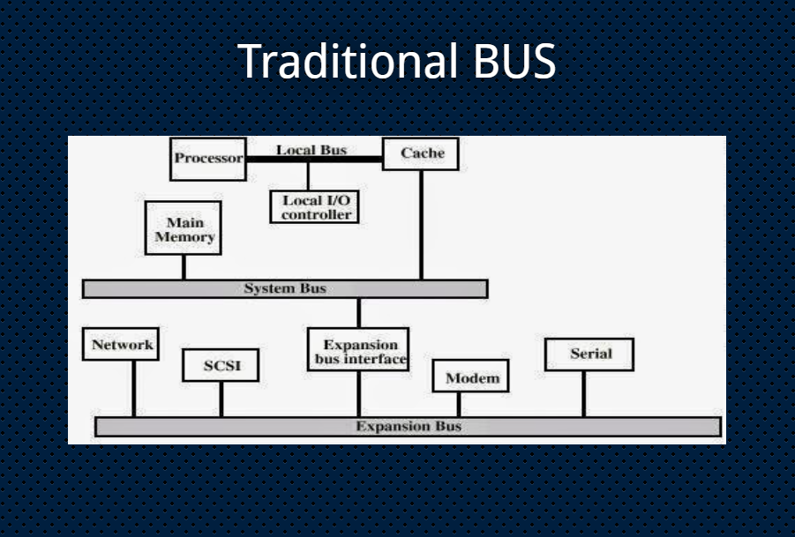 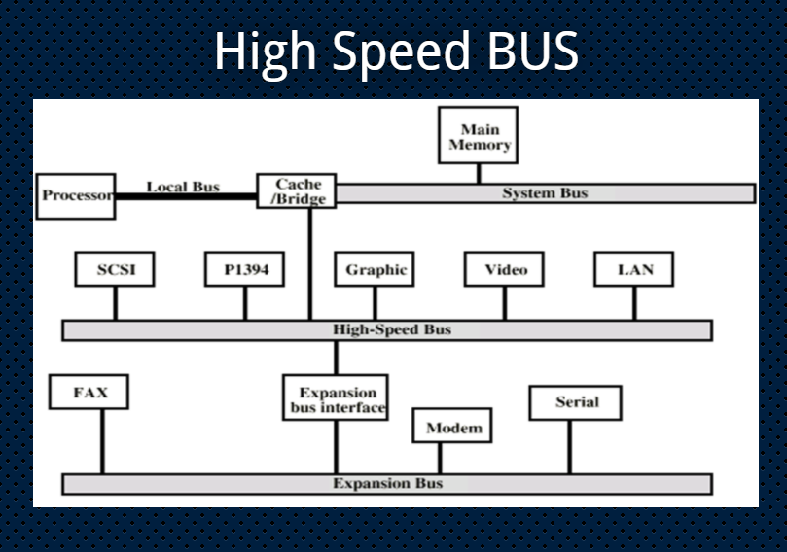

Berikut perubahan yang terjadi pada Trello :

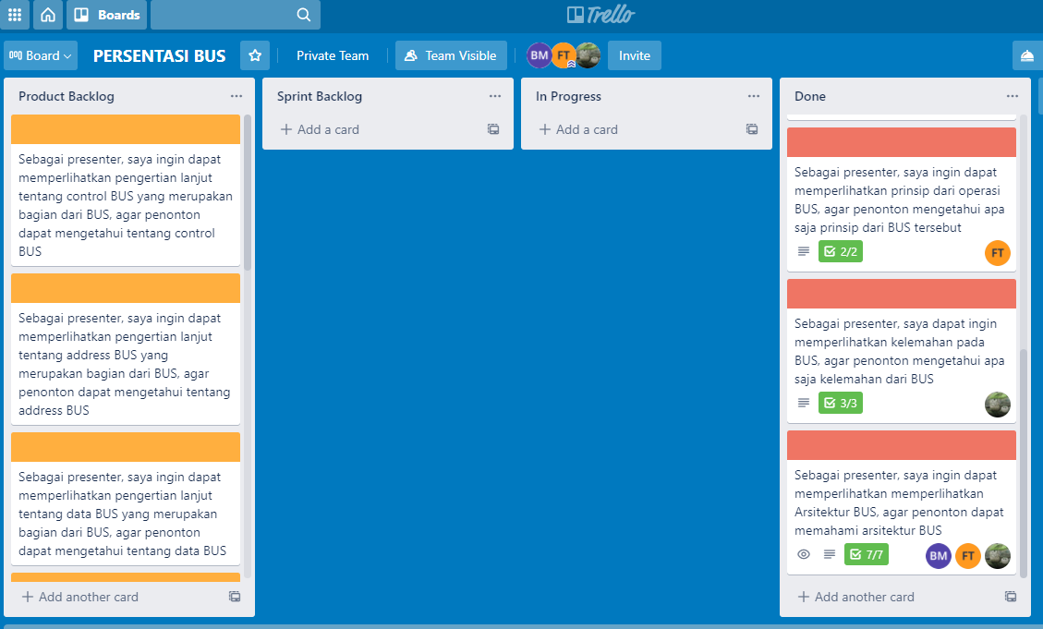

* Sprint Review

DOD yang diselesaikan oleh tim telah sesuai dengan keinginan PO. Status In-Progress telah diubah menjadi status Done pada Product Backlog List.

Post yang telah dilakukan di GIT selama sprint kedua ini :

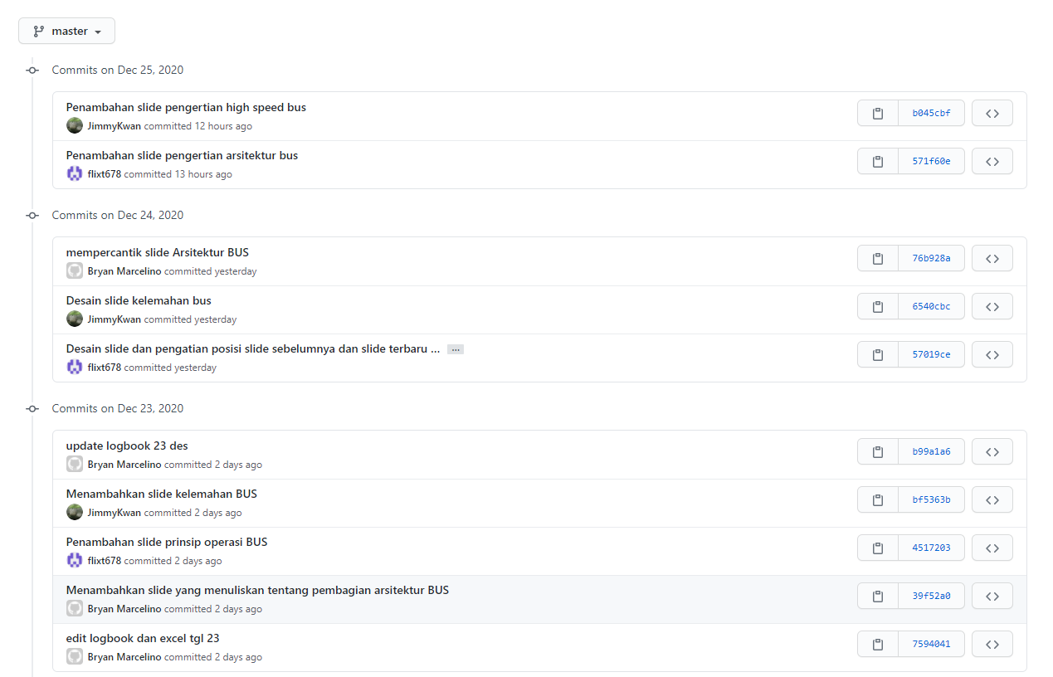

* Sprint Resprotective
* Hal yang perlu dikurangi : tidak ada
* Hal yang perlu ditambahkan : tidak ada
* Hal yang perlu ditingkatkan : tidak ada
* Hal yang perlu dipertahankan : konten dan design harus tetap sama agar slide lebih terlihat konsisten.

**SPRINT KE – 3 Scrum Master : Jimmy**

**Tanggal : 26 Desember 2020**

* Sprint Planning

Setelah melakukan meeting pada hari sabtu jam 10:10 sampai dengan 10:20, maka ditetapkan tiga product backlog yang akan dikerjakan masing - masing anggota tim adalah sebagai berikut :

* Product backlog berupa “Sebagai presenter, saya ingin dapat memperlihatkan pengertian lanjut tentang control BUS yang merupakan bagian dari BUS, agar penonton dapat mengetahui tentang control BUS” dikerjakan oleh “Felix Utama”.
* Product backlog berupa “Sebagai presenter, saya ingin dapat memperlihatkan pengertian lanjut tentang data BUS yang merupakan bagian dari BUS, agar penonton dapat mengetahui tentang data BUS” dikerjakan oleh “Jimmy”.
* Product backlog berupa “Sebagai presenter, saya ingin dapat memperlihatkan pengertian lanjut tentang address BUS yang merupakan bagian dari BUS, agar penonton dapat mengetahui tentang address BUS” dikerjakan oleh “Bryan Marcelino”.

Perubahan trello sesuai pembagian tugas diatas :

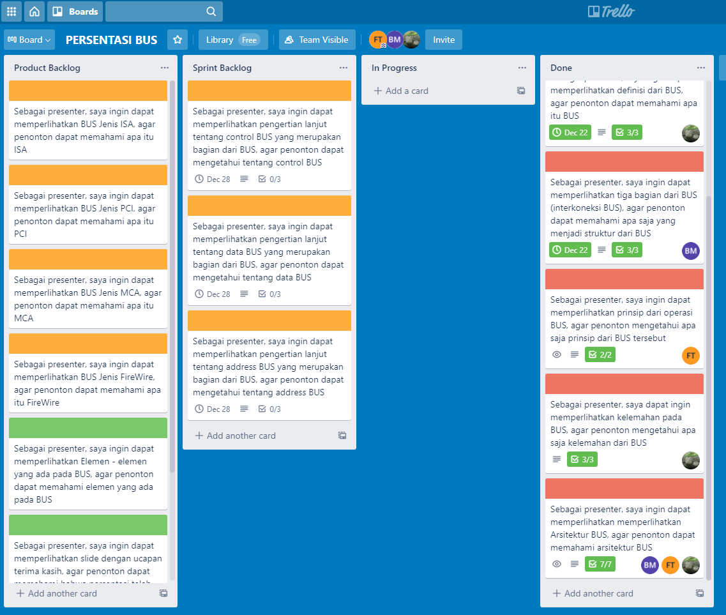

* Daily Scrum

Setelah melakukan meeting pada hari Rabu jam 10:20 sampai dengan 10:30, maka didapatkan rencana pengerjaan yang akan dilakukan hari sabtu ini sebagai berikut :

* Felix Utama akan menambahkan slide control bus beserta menuliskan tujuan dari control bus.
* Jimmy akan akan menambahkan slide data bus beserta menuliskan tujuan dari data bus.
* Bryan Marcelino akan menambahkan slide address bus beserta menuliskan tujuan dari address bus.
* Daily Inspection

Setelah melakukan meeting pada hari sabtu jam 18:00 sampai dengan 18:10, maka didapatkan hasil pengerjaan yang telah dilakukan hari sabtu ini sebagai berikut :

* Felix Utama telah siap menambahkan slide control bus dan menuliskan tujuannya.

Bukti :

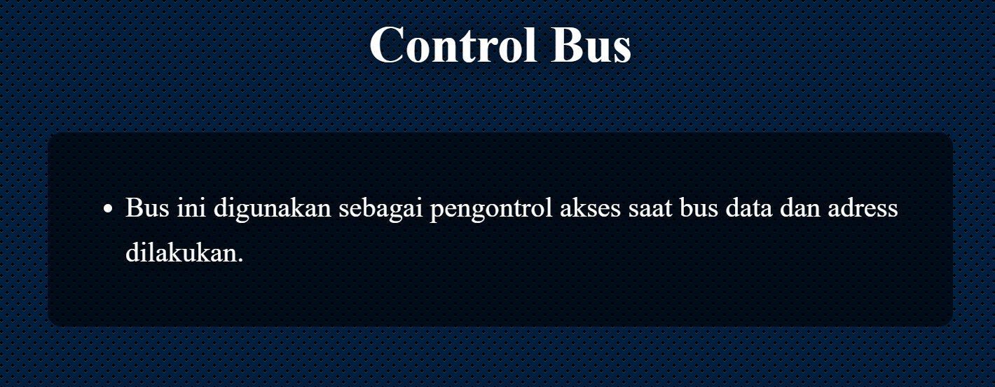

* Jimmy telah siap menambahkan slide data bus dan menuliskan tujuannya.

Bukti :

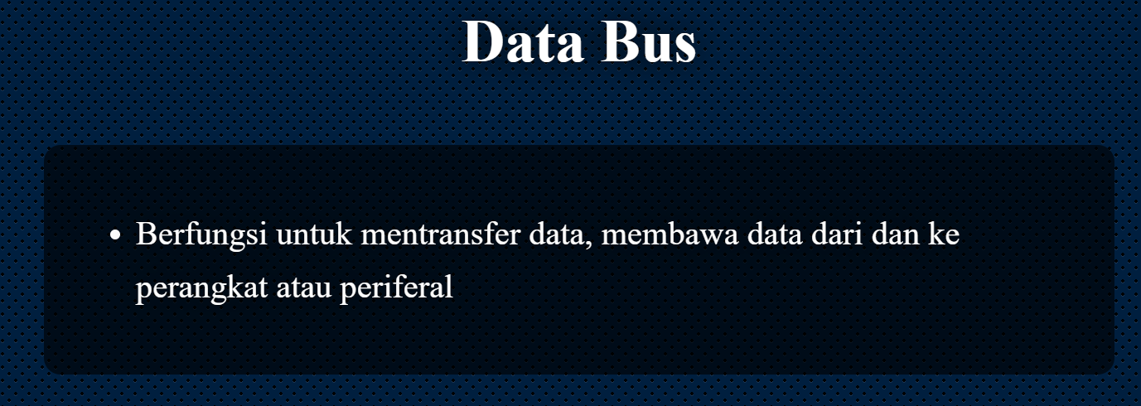

* Bryan Marcelino telah siap menambahkan slide address bus dan menuliskan tujuannya.

Bukti :

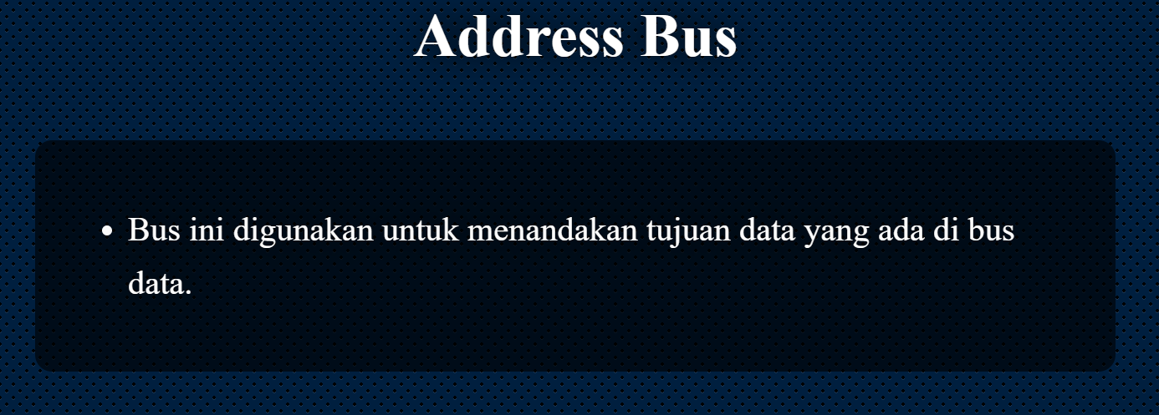

Berikut perubahan yang terjadi pada Trello :

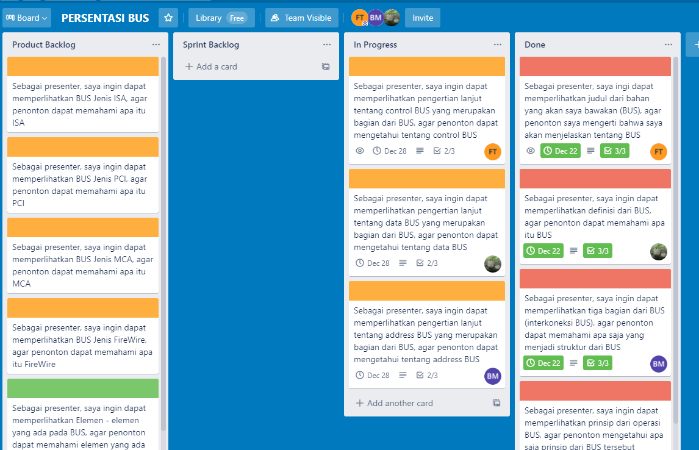

**Tanggal : 27 Desember 2020**

**Tanggal : 28 Desember 2020**